臺南市政府稅務局
104年度結合統一發票推行辦理「采蓉姐姐趣說稅」活動簡章
一、活動日期：104年9月至12月
二、活動地點：各校指定地點
三、活動內容：（每校以辦理1次為限，活動時間為每週一、二、四及五上午8點至9點20分）
(一)由南瀛故事人協會至各校推廣租稅教育，以說故事與玩遊戲的方式解說誠實納稅的重要、電子發票的優點與使用方式及購物消費索取統一發票的好處、繳稅的方式等。
(二)辦理有獎搶答。
四、報名方式：採傳真、E-mail或電話向總局報名，預計11校額滿為止。
五、主動報名學校由本局致贈宣導品3份，以資鼓勵。
六、學校應備器材：需備有麥克風2~4支、活動場地大小不拘。
七、參加學校必須提供活動照片4張〈郵寄或e-mail〉送交本局備查。
竭誠歡迎 貴校參加
洽詢電話：2160216轉1144 張麗秋小姐
傳 真：2119649
電子信箱：d0334@tntb.gov.tw(0334為數字)
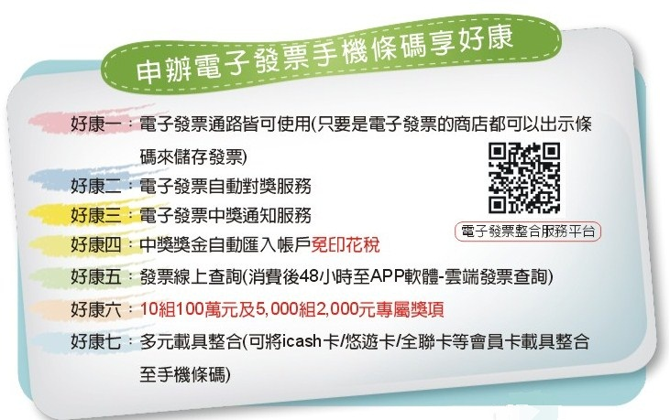

臺南市政府稅務局客服專線：2119611
網址：http://www.tntb.gov.tw
臺南市政府市民服務熱線：1999
全國性消費者服務專線：1950
電子發票整合服務平台www.einvoice.nat.gov.tw

隨手做環保時時愛地球~消費時歡迎使用電子發票!
臺南市政府稅務局（以下簡稱本局）基於「政令宣導」之特定目的內，須取得聯絡人等之識別類(姓名、電話、電子郵件地址)等之個人資料。凡報名參加該活動者即視為同意提供相關個人資料。您所填寫的個人資料僅作為所涉業務執行必要範圍內由本局或本局委託處理事務之第三人，在個人資料蒐集之特定目的存續期間、依相關法令資料之保存所訂保存年限內，以紙本、電子化方式利用。在未獲得您的同意以前絕不會將您的個人資料使用於蒐集目的以外之其他用途。未填或缺漏者將喪失參加資格，亦無法支付任何款項及獎品。在符合法令規定前提下，您可向本局請求查閱、提供複本、更正或補充個人資訊，及請求刪除或停止處理利用，請您連繫以下電話：(06)216-0216。□已閱讀(請打勾)

「采蓉姐姐趣說稅」報名表
校名
時間 | 月 日 時 分 參加人數： 人
地點
聯絡人 | 姓 名：  電 話：  傳 真：  電子信箱：
備註：參加學校必須提供活動照片4張〈郵寄或e-mail〉送交本局備查。

